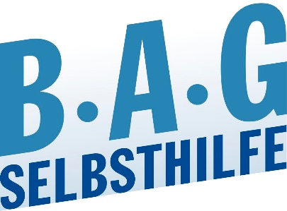 | Bundesarbeitsgemeinschaft Selbsthilfe von  Menschen mit Behinderung und chronischer  Erkrankung und ihren Angehörigen e.V.  BAG SELBSTHILFE  Kirchfeldstr. 149  40215 Düsseldorf  Tel. 0211/31006-0  Fax. 0211/31006-48

Stellungnahme der

Bundesarbeitsgemeinschaft SELBSTHILFE
von Menschen mit Behinderung,
chronischer Erkrankung und ihren Angehörigen e.V.
(BAG SELBSTHILFE) zum

Entwurf eines Gesetzes zur Änderung des Barrierefreiheitsgesetzes (BFSGÄndG)

Sehr geehrter Herr Dr. Maschke,
vielen Dank für Ihr Schreiben vom 25.07.2022 und die Möglichkeit, in dem uns übersandten Gesetzentwurf Stellung nehmen zu können.
Vorab möchten wir aber betonen, dass eine Frist zur Stellungnahme von nur wenigen Tagen mitten in der Urlaubszeit in keiner Weise erlaubt, eine angemessene Willensbildung in unserem Verband durchzuführen. Der Gedanke der Partizipation der UN-Behindertenrechtskonvention wird auf diese Weise mit Füßen getreten.
Als Dachverband von 123 Bundesorganisationen der Selbsthilfe chronischer Kranken und behinderten Menschen und von 13 Landesarbeitsgemeinschaften nehmen wir zum vorliegenden Entwurf wie folgt Stellung:

- Aus Sicht der BAG SELBSTHILFE sind sowohl die Einfügungen der § 5a und § 5b als auch die Klarstellung in § 5 und die Korrektur des Verweises in § 11 Absatz 4 nachvollziehbar.
- Da im Koalitionsvertrag der neuen Bundesregierung über eine grundlegende Nachbesserung des Barrierefreiheitsstärkungsgesetzes angekündigt wurde, ist aus Sicht der BAG SELBSTHILFE nicht nachvollziehbar, warum nicht bereits jetzt wichtige Verbesserungen angegangen werden.
Ganz generell ist es unzureichend, dass sich das Barrierefreiheitsstärkungsgesetzes nur auf Barrieren für Menschen mit bestimmten Beeinträchtigungsarten beschränkt. Wir verweisen hierzu auf unserer anliegenden Stellungnahme zur Rechtsversorgung zum Barrierefreiheitsstärkungsgesetz (Anlage).
Wie schon in dieser Stellungnahme ausgeführt wird, ist es geradezu absurd, dass beispielsweise Barrieren von Selbstbedienungsterminals, die Menschen mit Mobilitätseinschränkungen, Kleinwüchsigen Menschen oder Menschen mit kognitiven Beeinträchtigungen betroffen, vom Gesetz gar nicht erfasst werden.
- Ebenfalls dringend korrekturbedürftig ist die Zuständigkeitszuweisung hinsichtlich der Marktüberwachung.
Aus Sicht der BAG SELBSTHILFE ist es überaus enttäuschend, dass das Bundesministerium für Arbeit und Soziales bislang den Wechsel in den Hausleitungen der anderen Bundesministerien noch nicht genutzt hat, um mit diesen Zuständigkeitsregelungen für Bundesbehörden abzustimmen.
- Entsprechendes gilt für die notwenige Korrektur, dass selbstverständlich nicht nur Produkte wie Terminals, sondern auch der Zugang zu den Produkten zwingend barrierefrei sein müssen.
Auch insoweit ist es höchst unverständlich, dass auch dies Nachbesserungsbedarf vorliegend nicht aufgegriffen wird.

Düsseldorf, 27.07.2022

